Celula madre

Hacer todo con orden, hacer como Dios me dice que haga las cosas, seguir instrucciones porque asi tendre sus bendiciones  
Mateo 6  
vers 2  
Dar limosna en secreto nos dice  
vers5  
y cuando ores no seas como los hipócritas cuando ores entra en tu aposento y cierra la puerta lo que ve en lo secreto te recompensara en publico  
Vers9  
vosotros orareis asi jsjs el padre nuestro ese es el cmo, Jesus me enseña el como  
1 cor 9:17  
Yo oro para que Dios formme su carácter en mi vida, correr de tal manera para llevar el premio, hay veces que nos mantenemos corriendo  
no es solamente el correr, tengo que correr de corazón voluntarioso

Como hago crecer mi ministerio, sirviendo a todos  
por eso correr de tal manera que lo obtengais, el como haciéndome siervo de todos

Vers 25  
el que luchar, tienen disciplina y se abstienen de todo para llegar a la meta es decir mantenerme enfocado en lo mio

Sencillos como  
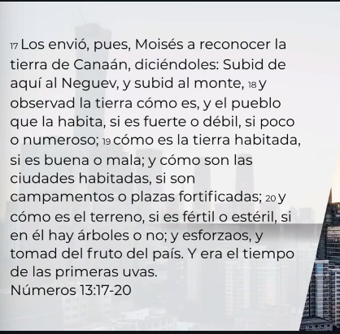

Cuando Dios me entrega un ministerio lo que me entrega es una heredad, el me quiere bendecir a tra ves de ese ministerio pero eso no quiere decir que no tenga que trabajarla

Este versículo me dice que vaya a estudiar todas las características de ese ministerio de esa tierra

Esta categoría me enseña que en la que me encuentre me muestra la necesidad que tiene mi ministerio

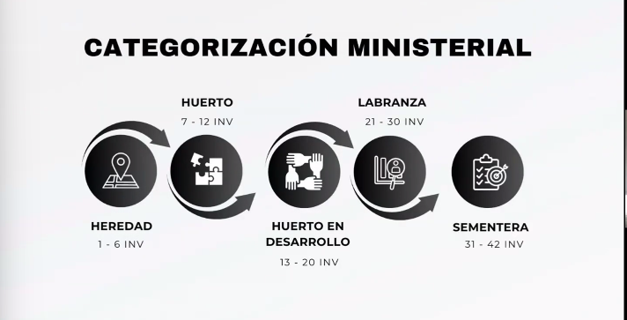

En donde me encuentro en este momento?

Yo en heredad jaja ☹

Como hacer el ministerio  
Primer sencillo como  
Enfocandonos en ganar  
